Heeft uw kind moeite met schrijven, knutselen, ballen gooien en vangen, springen of klimmen? Of staan de schouders van uw kind te veel naar voren of heeft uw kind een scheve, holle of bolle rug? Dan kan kinderoefentherapie iets betekenen voor uw kind.

Verbetering motoriek kinderen.
De ontwikkeling van de motoriek bij kinderen verloopt niet altijd helemaal volgens het boekje. Dat kan zich onder andere uiten in onhandigheid, moeite met leren schrijven, angst voor bewegen, geen zin in gym/buiten spelen, moeite met zelfstandigheid (denk aan aankleden, veterstrikken, drinken inschenken, ed), houterigheid, evenwichtsproblemen, onrust of een te hoge/te lage spierspanning.

Eerst volgt een vraaggesprek en het onderzoek. Daarbij analyseren wij het probleem en stellen we een behandelplan op. Wij behandelen de kinderen, maar hier valt ook de instructie van de ouders/verzorgers/leerkrachten onder.

Tijdens de behandeling wordt de motorische ontwikkeling van uw kind op een leuke, positieve manier gestimuleerd. Uw kind krijgt weer vertrouwen in zijn/haar lichaam. Hij/zij krijgt meer zelfvertrouwen en durft weer met de anderen mee te doen.
Er wordt veel gebruik gemaakt van oefenmateriaal zoals: oefenballen, oefenrollen, kegels, blokken, stokken, tennisballen, ed.

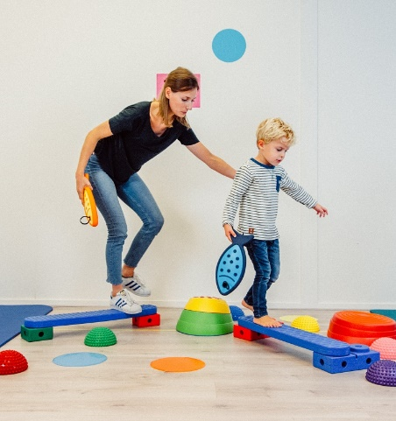
Voorbeelden van moeite met fijne motoriek:
- Moeite met veterstrikken
- Moeite met kralen rijgen en strijkkralen hanteren
- Problemen met knutselen, tekenen en knippen
- Problemen met (leren) schrijven
- Verkeerde pengreep

Voorbeelden van moeite met grove motoriek:
- Moeite met leren steppen, fietsen en skateboarden
- Moeite met leren zwemmen of meekomen met sporten en spel
- Niet goed kunnen rennen, springen, klimmen, ballen en hinkelen
- Vaak struikelen of vallen

